


Benemérita Universidad Autónoma De Puebla

Facultad de Ciencias de la Computación

Materia:
Programación Concurrente y Paralela (25581)

Título:
Actividad 1, 2 y 3

Profesora:
Carmen Cerón Garnica

Alumno:
Jared Rai Serrano Navarro (202160998)

Periodo:
Otoño 2025

Actividad 1: Agregar dos hilos más

CODIGO: ACTIVIDAD 1 THREAD CON HERENCIA
class ThreadConHerencia extends Thread
{
String palabra;
public ThreadConHerencia (String _palabra) {
palabra = _palabra;
}
public void run( ) {
for (int i=0; i<10; i++)
System.out.println (palabra);
}

public static void main(String[] args) {
Thread a = new ThreadConHerencia ("hiloUno ");
Thread b = new ThreadConHerencia ("hiloDos ");
Thread c= new ThreadConHerencia ("hiloTres ");
Thread d = new ThreadConHerencia ("hiloCuatro ");
Thread e = new ThreadConHerencia ("hiloCinco ");

a.start();
b.start();
c.start();
d.start();
e.start();

System.out.println ("Hilo Uno"+ " "+a.getName());
System.out.println ("Hilo Dos"+ " "+b.getName());
System.out.println ("Hilo Tres"+ " "+c.getName());
System.out.println ("Hilo Cuatro"+ " "+d.getName());
System.out.println ("Hilo Cinco"+ " "+e.getName());
System.out.println ("Fin del hilo principal");
}

}

CODIGO: ACTIVIDAD 1 THREAD CON RUNNABLE

class ThreadConRunnable implements Runnable{

String palabra;

public ThreadConRunnable (String _palabra)
{
palabra = _palabra;
}

public String par(int num)
{
return (num %2==0) ? "par":"impar";
}
public void run()
{
for (int i = 0;i<10;i++)
System.out.println (palabra + " "+ i + " "+ par(i));

}

public static void main (String args []) {
ThreadConRunnable a = new ThreadConRunnable ("hiloUno");
ThreadConRunnable b = new ThreadConRunnable ("hiloDos");
ThreadConRunnable c = new ThreadConRunnable ("hiloTres");
ThreadConRunnable d = new ThreadConRunnable ("hiloCuatro");
ThreadConRunnable e = new ThreadConRunnable ("hiloCinco");

Thread t1 = new Thread (a);
Thread t2 = new Thread (b);
Thread t3 = new Thread (c);
Thread t4 = new Thread (a);
Thread t5 = new Thread (b);

t1.start();
t2.start();
t3.start();
t4.start();
t5.start();

t1.setPriority(10); // Prioridad máxima
t2.setPriority(5);
t3.setPriority(3);
System.out.println("----------------Hilos con Runnable----------------");
System.out.println ("prioridad hiloUno"+" "+t1.getName()+" "+t1.getPriority());
System.out.println ("prioridad hilodos"+t2.getName()+t2.getPriority());
System.out.println ("prioridad hiloUno"+t3.getName()+t3.getPriority());
System.out.println("Prioridad hiloCuatro: "+t4.getName()+" "+t4.getPriority());

System.out.println ("Fin del hilo principal");
}
}

Salida thread con herencia:

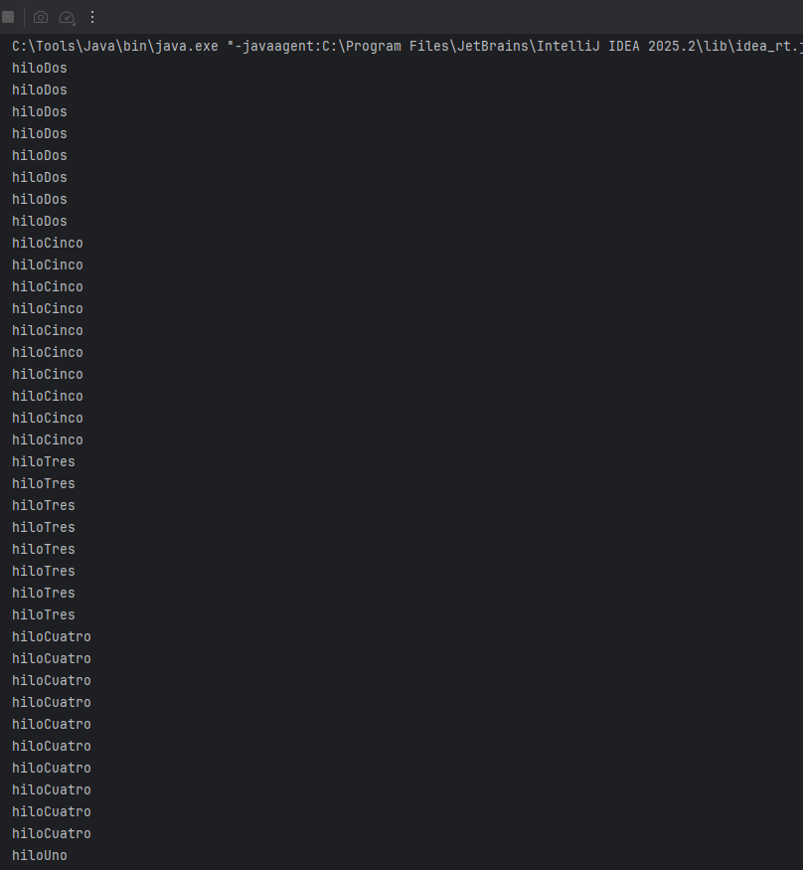
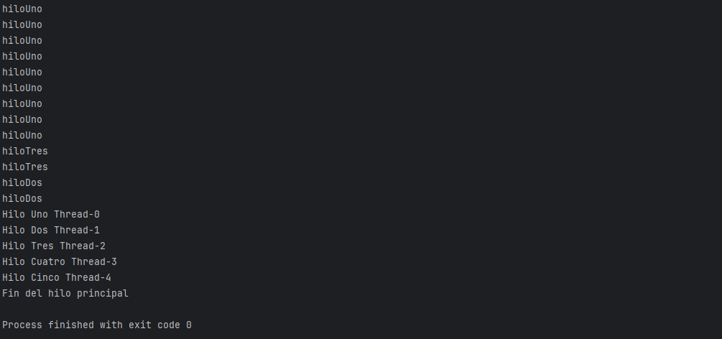

Salida thread con runnable:
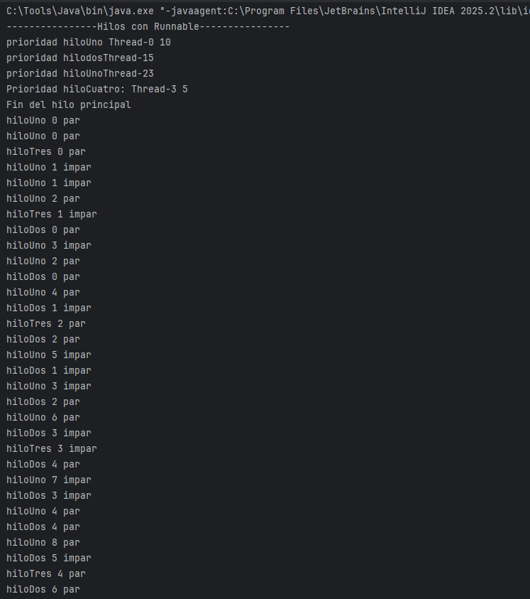
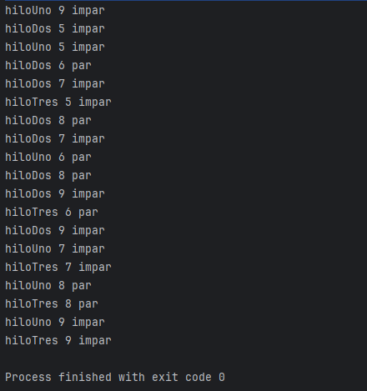

Actividad 2: Agregar decrementar

CODIGO: HERENCIA
Hilo1.java
package Herencia;
public class Hilo1 extends Thread
{
private RecursoCompartido n;
private String nombre;
public Hilo1(RecursoCompartido numero, String nombre1) {
// TODO Auto-generated constructor stub
n=numero;
nombre=nombre1;
}
public void run(){
for(int i=1; i<=10; i++){
n.incrementar(nombre);
}
//decrementar
for(int i=1; i<=10; i++){
n.decrementar(nombre);
}
}
}

Hilo2.java

package Herencia;
public class Hilo2 extends Thread {
private RecursoCompartido n;
private String nombre;
public Hilo2(RecursoCompartido numero, String nombre1) {
// TODO Auto-generated constructor stub
n=numero;
nombre=nombre1;
}
public void run(){
for(int i=1; i<=10; i++){
n.incrementar(nombre);
}
//decrementar
for(int i=1; i<=10; i++) {
n.decrementar(nombre);
}
}
}
PrincipalHerencia.java
package Herencia;
public class PrincipalHerencia {
public static void main(String[] args) {
// TODO Auto-generated method stub
RecursoCompartido n=new RecursoCompartido();
Hilo1 h1=new Hilo1(n,"Hilo A");
Hilo2 h2=new Hilo2(n,"Hilo B");
h1.start();
h2.start();
}
}

RecursoCompartido.java
package Herencia;
public class RecursoCompartido{
private int N;
public RecursoCompartido(){
N=0;
}
public synchronized void incrementar(String Nombre){
N=N+1;
System.out.println ( "Nombre: "+ Thread.currentThread().getName() + " "+ Nombre + " numero = " + N );
}
public synchronized void decrementar(String Nombre){
N=N-1;
System.out.println ( "Nombre: "+ Thread.currentThread().getName() + " "+ Nombre + " numero = " + N );
}
}

CODIGO: INTERFACER
Hilo1R.java

package InterfaceR;
public class Hilo1R implements Runnable {
private RecursoCompartidoR numero;
private String nombreh;
public Hilo1R(RecursoCompartidoR numero1, String nombre1) {
numero = numero1;
nombreh = nombre1;
}
public void run() {
for (int i = 1; i <= 10; i++) {
numero.incrementar(nombreh);
}
//decrementar
for (int i = 1; i <= 10; i++) {
numero.decrementar(nombreh);
}
}
}

Hilo2R.java

package InterfaceR;
public class Hilo2R implements Runnable {
private RecursoCompartidoR numero;
private String nombreh;
public Hilo2R(RecursoCompartidoR numero1, String nombre1) {
// TODO Auto-generated constructor stub
numero=numero1;
nombreh=nombre1;
}
public void run(){
for(int i=1; i<=10; i++){
numero.incrementar(nombreh);
}
//decrementar
for(int i=1; i<=10; i++) {
numero.decrementar(nombreh);
}
}
}

PrincipalRunnableR.java
package InterfaceR;
public class PrincipalRunnable {
public static void main(String[] args)
{
RecursoCompartidoR recurso= new RecursoCompartidoR();
Hilo1R objeto1 =new Hilo1R (recurso,"hiloA");
Hilo2R objeto2 =new Hilo2R (recurso,"hiloB");
Thread h1= new Thread(objeto1);
Thread h2= new Thread(objeto2);
h1.start();
h2.start();
}
}

RecursoCompartidoR.java
package InterfaceR;
public class RecursoCompartidoR{
private int N;
public RecursoCompartidoR ()
{
N=0;
}
public synchronized void incrementar(String Nombre){
N=N+1;
System.out.println ( "Nombre: "+ Thread.currentThread().getName() + " "+ Nombre + " numero = " + N );
}
public synchronized void decrementar(String Nombre){
N=N-1;
System.out.println ( "Nombre: "+ Thread.currentThread().getName() + " "+ Nombre + " numero = " + N );
}
}

Salida Herencia:
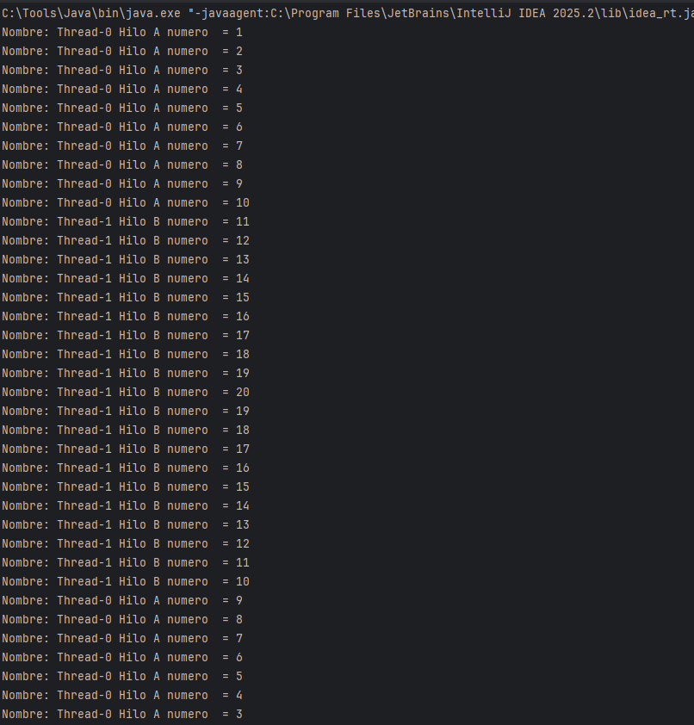
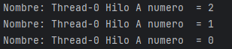

Salida Runnable:
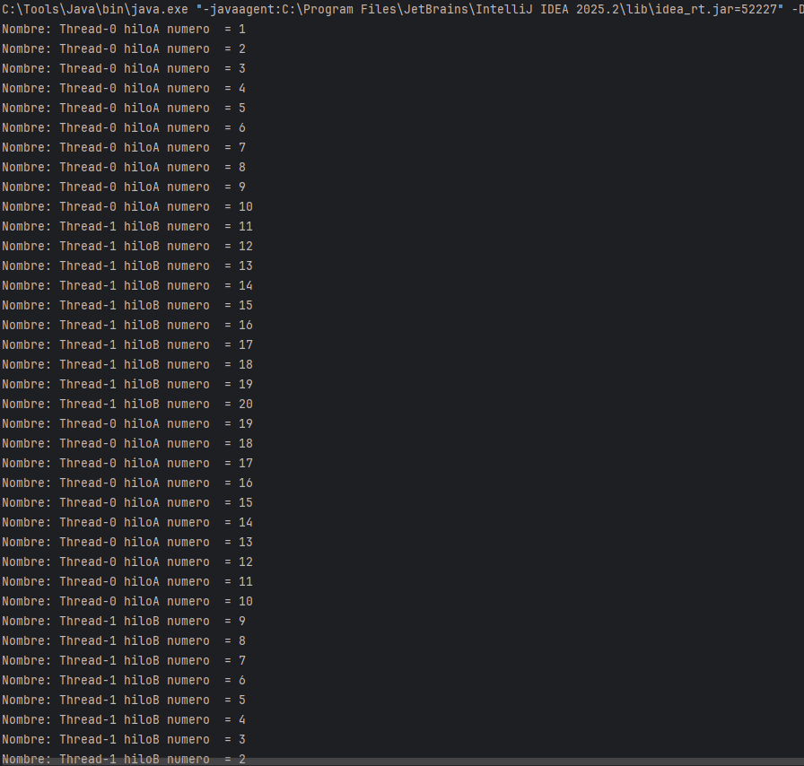
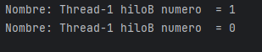

Actividad 3: Autorun

CODIGO: ACTIVIDAD 3
class AutoThread implements Runnable {
private Thread mio; // atributo para manejar el hilo
private String nombre;
public AutoThread() {
// Se crea un hilo que ejecuta este mismo objeto
mio = new Thread(this);
nombre = "mio";
mio.start(); // <<<--- AUTORUN: el hilo inicia automáticamente
}
// Constructor con parámetro (se le pasa un nombre)
public AutoThread(String nom) {
nombre = nom;
mio = new Thread(this);
mio.start(); // <<<--- AUTORUN: también arranca solo
}
public void run() {
// Verifica que el hilo que está corriendo sea el mismo que creamos en el objeto
if (mio == Thread.currentThread()) {
for (int i = 0; i < 10; i++) {
System.out.println("Dentro del Autorun() i=" + i + " " + mio.getName());
}
}
}
public static void main(String[] args) throws Exception {
// Ambos arrancan automáticamente por el "autorun" en el constructor
AutoThread miThred = new AutoThread("Autorun");
AutoThread miThred1 = new AutoThread();
Thread.sleep(10);
// Se crea un tercer hilo (Thread w) a partir del primer objeto (miThred)
Thread w = new Thread(miThred);
w.start();
for (int i = 0; i < 10; i++) {
System.out.println("Dentro del main " + w.getName() + " " + miThred.nombre);
System.out.println("Dentro del main " + w.getName() + " " + miThred1.nombre);
}
}
}

Salida Autorun:
